Практическая работа 1

**Создание связей между таблицами**

1. Запустите Microsoft Access.
2. Создадим базу данных «Фирма». Сотрудники данной организации ра- ботают с клиентами и выполняют их заказы.

Если все сведения поместить в одной таблице, то она станет очень не- удобной для работы. В ней начнутся повторы данных. Всякий раз, когда со- трудник Иванов будет работать с какой-либо фирмой, придется прописывать данные о сотруднике и клиенте заново, в результате чего можно допустить множество ошибок.

Таким образом, необходимо создать 3 таблицы: *Сотрудники*, *Клиенты* и

*Заказы.*

**Сотрудники**

|  |  |
| --- | --- |
| **Имя поля** | **Тип данных** |
| Код сотрудника | Счетчик |
| Фамилия | Текстовый |
| Имя | Текстовый |
| Отчество | Текстовый |
| Должность | Текстовый |
| Телефон | Текстовый |
| Адрес | Текстовый |
| Дата рождения | Дата/Время |
| Заработная плата | Денежный |
| Фото | Объект OLE |
| Эл_почта | Гиперссылка |

**Клиенты**

|  |  |
| --- | --- |
| **Имя поля** | **Тип данных** |
| Код клиента | Счетчик |
| Название компании | Текстовый |
| Адрес | Текстовый |
| Номер телефона | Текстовый |
| Факс | Числовой |
| Адрес электронной почты | Гиперссылка |
| Заметки | Текстовый |

**Заказы**

|  |  |
| --- | --- |
| **Имя поля** | **Тип данных** |
| Код заказа | Счетчик |
| Код клиента | Числовой |
| Код сотрудника | Числовой |
| Дата размещения | Дата/Время |
| Дата исполнения | Дата/Время |
| Сумма | Денежный |
| Отметка о выполнении | Логический |

1. Отдельные таблицы, содержащие информацию по определенной теме, необходимо связать в единую структуру базы данных. Для связывания таблиц следует задать *ключевые поля*. Ключ состоит из одного или нескольких полей, значения которых *однозначно* определяют каждую запись в таблице. Наиболее подходящим в качестве ключевого поля является *«Счетчик»*, так как значения в данном поле являются уникальными (т. е. исключают повторы).
2. Откройте таблицу *Сотрудники* в режиме Конструктора.
3. Нажмите правой кнопкой мыши на поле *Код сотрудника* и в появив- шемся контекстном меню выберите команду *Ключевое поле*.( **Может быть указано автоматически!**) Если в таблице необходимо установить несколько ключевых полей, то выделить их можно, удерживая клавишу *Ctrl*.
4. Для таблицы *Клиенты* установите ключевое поле ***Код клиента***, а для таблицы *Заказы –* ***Код заказа*.**
5. Таблица *Заказы* содержит поля *Код сотрудника* и *Код клиента*. При их заполнении могут возникнуть некоторые трудности, так как не всегда удает- ся запомнить все предприятия, с которыми работает фирма, и всех сотрудников с номером кода. Для удобства можно создать раскрывающиеся списки с помо- щью *Мастера подстановок*.
6. Откройте таблицу *Заказы* в режиме Конструктора.
7. Для поля *Код сотрудника* выберите тип данных *Мастер подстановок.*
8. В появившемся окне выберите команду «Объект «*столбец подста- новки» будет использовать значения из таблицы или запроса*» и щелкните на кнопке *Далее*.
9. В списке таблиц выберите таблицу *Сотрудники* и щелкните на кнопке

*Далее*.

1. В списке *Доступные поля* выберите поле *Код сотрудника* и щелкните на кнопке со стрелкой, чтобы ввести поле в список *Выбранные поля*. Таким же образом добавьте поля *Фамилия* и *Имя* и щелкните на кнопке *Далее*.
2. Выберите порядок сортировки списка по полю *Фамилия.*
3. В следующем диалоговом окне задайте необходимую ширину столб- цов раскрывающегося списка.
4. Установите флажок *Скрыть ключевой столбец»* и нажмите кнопку

*Далее*.

1. На последнем шаге *Мастера подстановок* замените при необходимо- сти надпись для поля подстановок и щелкните на кнопке *Готово*.
2. Аналогичным образом создайте раскрывающийся список для поля

*Код клиента*.

1. После создания ключевых полей можно приступить к созданию свя- зей. Существует несколько типов отношений между таблицами:
2. при отношении «*один-к-одному»* каждой записи ключевого поля в первой таблице соответствует только одна запись в связанном поле другой таб- лицы, и наоборот.
3. при отношении *«один-ко-многим»* каждой записи в первой таблице соответствует несколько записей во второй, но запись во второй таблице не может иметь более одной связанной записи в первой таблице;
4. при отношении *«многие-ко-многим»* одной записи в первой таблице могут соответствовать несколько записей во второй таблице, а одной записи во второй таблице могут соответствовать несколько записей в первой.
5. Закройте все открытые таблицы, так как создавать или изменять связи между открытыми таблицами **нельзя.**
6. Выполните команду: вкладка ленты *Работа с базами данных →*

кнопка .

1. **Если ранее** никаких связей между таблицами базы **не было**, то при открытии окна *Схема данных* одновременно открывается окно *Добавление таблицы*, в котором выберите таблицы *Сотрудники, Клиенты* и *Заказы.*
2. Если связи между таблицами уже были заданы, то для добавления в схему данных новой таблицы щелкните правой кнопкой мыши на схеме данных и в контекстном меню выберите пункт *Добавить таблицу*.
3. Установите связь между таблицами *Сотрудники* и *Заказы*, для этого выберите поле *Код сотрудника* в таблице *Сотрудники* и перенесите его на со- ответствующее поле в таблице *Заказы.*
4. После перетаскивания откроется диалоговое окно *Изменение связей* (рис. 1), в котором включите флажок *Обеспечение условия целостности*. Это позволит предотвратить случаи удаления записей из одной таблицы, при кото- рых связанные с ними данные других таблиц останутся без связи.

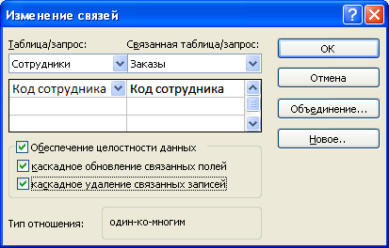

Рис. 1. Создание связи между таблицами

1. Флажки *Каскадное обновление связанных полей* и *Каскадное удаление связанных записей* обеспечивают одновременное обновление или удаление дан- ных во всех подчиненных таблицах при их изменении в главной таблице.
2. Параметры связи можно изменить, нажав на кнопку *Объединение*.
3. После установления всех необходимых параметров нажмите кнопку

*ОК*.

1. Связь между таблицами *Клиенты* и *Заказы* установите самостоятельно.
2. В результате должна получиться схема данных, представленная на

рис. 2.

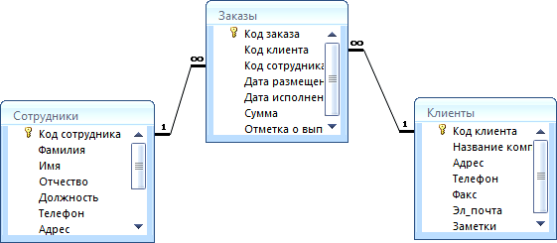

Рис. 2. Схема данных

В приведенном примере используются связи «один-ко-многим». На схеме данных они отображаются в виде соединительных линий со специальными значками около таблиц. Связь «один-ко-многим» помечается «1» вблизи главной таблицы (имеющей первичный ключ) и «∞» вблизи подчиненной таблицы (имеющей внешний ключ). Связь «один-к-одному» помечается двумя «1» (оба поля таблиц имеют первичные ключи). Неопределенная связь не имеет никаких знаков. Если установлено объединение, то его направление отмечается стрелкой на конце соединительной линии (ни одно из объединенных полей не является ключевым и не имеет уникального индекса).

1. В таблицу *Сотрудники* внесите данные о семи работниках.
2. В таблицу *Клиенты* внесите данные о десяти предприятиях, с которыми работает данная фирма.
3. В таблице *Заказы* оформите несколько заявок, поступивших на фирму.
4. Покажите работу преподавателю.